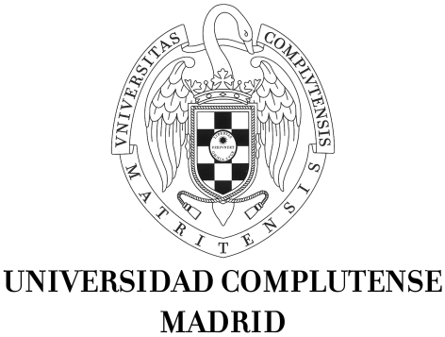
Servicio de Investigación
Sección de Movilidad
Rectorado
Avda. de Séneca, 2-4ª planta.
28040 MADRID
Tfno.: 91 394 34 59 / 89; Fax: 91 394 34 45
e-mail: inves.movilidad@rect.ucm.es

PROGRAMA "AYUDAS PARA LA FORMACIÓN POSTDOCTORAL"
Doc. Nº 3

Convocatoria 201

D.

Centro

Dpto./secc. Dptal.

Grupo de Investigación

Proyecto

avala la solicitud presentada por el investigador candidato⁽¹⁾

D.

que obtuvo el grado de doctor⁽²⁾ en la Universidad de ,

con fecha .

Investigador responsable Vº B en el Equipo de Investigación Dtor. Departamento.

Fdo:

(¹) Se recuerda que un mismo investigador responsable sólo puede figurar como tal en una única solicitud.
⁽²⁾ En caso de hallarse en los últimos meses de realización de la tesis doctoral, marcar el siguiente recuadro:

